

Planungshilfe für das Schweizer Zahlenbuch 2 (Ausgabe 2007) zum Lehrplan 21
Hinweise zum Gebrauch der Planungshilfen
Diese Planungshilfen zum Mathematikkehrmittel „Schweizer Zahlenbuch“ bieten Quartalspläne mit Angaben zur Gewichtung der Themen im Schulbuch in Bezug zum Lehrplan 21. Die Ansprüche des Lehrplan 21 an den Aufbau von mathematischen Kompetenzen lassen sich auch mit der aktuellen Fassung des Lehrmittels (Ausgaben von 2007 bis 2010) umsetzen. Diese Planungshilfen sollen helfen, die entsprechenden Gewichtungen vorzunehmen, bis die überarbeiteten Versionen des „Schweizer Zahlenbuch 1-4“ erschienen sind (2020-2023). Bereits verfügbar sind die weiterentwickelten Ausgaben zum „Schweizer Zahlenbuch 5 und 6“.
Die einzelnen Angaben zur Gewichtung von Schulbuchseiten und zentralen Aufgaben sind weder als Richtlinien noch als durchschnittliche Tempovorgabe für die Bear-beitung der Themen gedacht. Im Gegenteil soll die Themenwahl vor allem aber die Bearbeitungstiefe und die Bearbeitungsdauer eines Themas auf die jeweilige Klassen-situation abgestimmt werden. Das Lehrmittel bietet mit einem breiten Aufgabenangebot verschiedene Zugänge zu mathematischen Themen an, weil verschiedene Kinder auch unterschiedlich lernen. Die Hinweise auf zentrale Aufgaben orientieren sich am Lehrplan und den heilpädagogischen Kommentaren zum „Schweizer Zahlenbuch“ und sollen die Lernplanung für lernschwache Kinder unterstützen. Dies bedeutet aber nicht, dass man sich für ein verständnisorientiertes Lernen und den nachhaltigen Aufbau von mathematischen Kompetenzen auf diese zentralen Aufgaben beschränken kann. Umgekehrt werden auch lernstarke Schüler kaum alle Aufgaben im Lehr-mittel bearbeiten können. Zur individuellen Begabungsförderung können zu einzelnen Themen auch weiterführende Seiten hinten im Schulbuch eingesetzt werden. Kurze Standortbestimmungen mit den einführenden Aufgaben im Schulbuch zu Beginn eines Themas können helfen, das Vorwissen und die bereits vorhandenen Fähigkeiten der Lernenden im Überblick zu beobachten, um dann in der Unterrichtsplanung die Bearbeitungstiefe und die Bearbeitungsdauer eines Themas mit entsprechenden Lernformen danach auszurichten. Neben Hinweisen zum heilpädagogischen Kommentar werden bei einzelnen Themen auch Querbezüge zu den beiden Publikationen „Lernumgebungen für Rechenschwache bis Hochbegabte – natürliche Differenzierung im Mathematikunterricht“ aufgeführt. In diesen beiden Büchern werden Aufgaben-ideen aus dem Zahlenbuch offener, reichhaltiger und umfassender mit Sachanalysen, didaktischen Hinweisen und Lösungsbeispielen von Kindern illustriert, um einen kompetenzorientierten Mathematikunterricht für alle Lernenden innerhalb der gleichen Aufgabenidee zu unterstützen. Setzt man solche mathematischen Lernumgebungen ein, müssen im Gegenzug andere Übungsaufgaben im Schulbuch und Arbeitsheft weggelassen werden. Oft sind die „Schwalbenaufgaben“ im Arbeitsheft auch Formen von mathematischen Lernumgebungen. Weitere Hinweise zu den einzelnen Themen verweisen auf den Kompetenzaufbau im Lehrplan 21 (in der vereinfachten Form von Lernlandkarten) und zeigen Möglichkeiten der Leistungsbeurteilung mit formativen und summativen Beurteilungsinstrumenten auf (siehe Hinweise Seite 6).
Die Themen sind nach den Kompetenzbereichen im Lehrplan 21 und den fachlichen Grundideen im „Schweizer Zahlenbuch“ farbig festgehalten: ZAHL und VARIABLE (Arithmetik), FORM und RAUM (Geometrie), GRÖSSEN, FUNKTIONEN, DATEN und ZUFALL (Sachrechnen). Schulbuchseiten mit intensiv zu bearbeitendem Basisstoff sind fett gedruckt, farbig hinterlegt und enthalten Hinweise zu zentralen Aufgaben. In Normschrift aufgeführte Themen und Seiten dienen der Vertiefung. Hier muss eine Auswahl getroffen werden. Themen und Seiten in kursiver Schrift können ergänzend eingesetzt oder ganz weggelassen werden.

Kopfrechentraining  Blitzrechnen
Das nach dem Lehrplan 21 nach wie vor wichtige verständnisorientierte Kopfrechentraining wird im „Schweizer Zahlenbuch 2“ mit 15 Blitzrechenübungen gezielt trainiert. Dieser „Basiskurs Zahlen“ wird kontinuierlich zum Aufbau von mathematischen Basiskompetenzen fortgesetzt. Die einzelnen Übungen werden im Schülerbuch eingeführt, weshalb die sorgfältige Behandlung dieser Schulbuchseiten für das Verständnis der jeweiligen Kopfrechenübung ebenso wichtig ist wie ein regelmässiges Training. Für das Kopfrechentraining stehen Karteikarten, Computerprogramme bzw. Apps sowie Arbeitsblätter zur Verfügung.

Herbstquartal (ca. 7 Wochen) | Themenblock | Seite und Thema im Zahlenbuch 2 | zentrale Aufg. | AH | LLK | Hinweise
Herbstquartal (ca. 7 Wochen) | Überblick und Wiederholung  1-2 Wochen | 04/05: Vorschau Rechnen im Hunderter |  |  |  | Stao: S.4-11: Lernstände beobachten  (Kinder mit Lernschwierigkeiten: BES-Math1 und evtl. HPK13-42 Basisstoff 1.Klasse)
Herbstquartal (ca. 7 Wochen) | Überblick und Wiederholung  1-2 Wochen | 06/07: Rechnen in England, in Italien (weglassen oder nur sehr kurz behandeln) |  | 3 | Z4
Herbstquartal (ca. 7 Wochen) | Überblick und Wiederholung  1-2 Wochen | 08/09: Rechen-, Zauberdreiecke |  | 4 / 5 | Z4 | LU_I:131 Zauberdreiecke
Herbstquartal (ca. 7 Wochen) | Überblick und Wiederholung  1-2 Wochen | 10/11: Würfeln / Schätzen und zählen |  |  | G6/Z1
Herbstquartal (ca. 7 Wochen) | Überblick und Wiederholung  1-2 Wochen |  Blitzrechnen 1 repetieren und automatisieren |  |  |  | Kartei / Software Blitzrechnen 1
Herbstquartal (ca. 7 Wochen) | Orientierung im Hunderter-raum  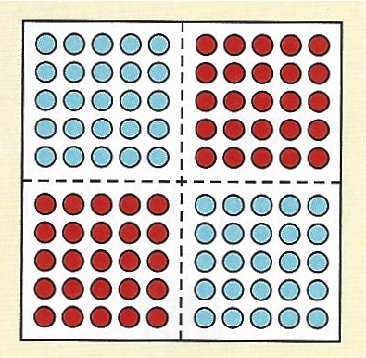  4-6 Wochen | 12/13: Erzählen – zählen – bündeln | 1-3 | 6 | Z3 | HPK51; LU_I:43 Zahlen bilden 2 – FB2.1.3*
Herbstquartal (ca. 7 Wochen) |  | 14: Mit Zehnern rechnen  15: Zehner am Feld | 1-5  1-3 | 7  8 | G2  Z2 | HPK53; LU_I:43 Geldbeträge bilden 2
Herbstquartal (ca. 7 Wochen) |  | 16/17: Hunderterfeld  Wie viele? | 1-4 / 1-3 | 9 | Z2 | HPK55; LU_I:47 Zahlen Hundertertafel 2
Herbstquartal (ca. 7 Wochen) |  | 18/19: Hundertertafel  Welche Zahl? | 1, 2, 5 / 1, 2 | 10 | Z1 | HPK57
Herbstquartal (ca. 7 Wochen) |  | 20/21: Wege auf der Hundertertafel 2 |  |  |  | LU_II:196 Die Hälfte färben - FB2.1.2*
Herbstquartal (ca. 7 Wochen) |  | 22: Hunderterreihe  Zählen | 1, 2, 4 | 11 | Z1 | HPK59; LU_I:111 Fahre fort 2
Herbstquartal (ca. 7 Wochen) |  | 23: Hunderterreihe  Ergänzen z. Zehner | 6-9 | 11 | Z4 | HPK59; LU_I:189 Ziffern wählen – Zahlen e.
Herbstquartal (ca. 7 Wochen) |  | 24/25: Rechenstrich  Zählen in Schritten | 1-6 | 12/13 | Z1 | HPK61; LU_39: gleich weit weg 2
Herbstquartal (ca. 7 Wochen) |  |  Blitzrechnen 2, die ersten Blitze repetieren (mit Karteikarten, Computerprogramm/App, Arbeitsblättern) |  | 65/66 |  | Lernzielkontrolle L01 „Hunderterraum“ (Begleitband S.319 > CD-Rom)
Herbstquartal (ca. 7 Wochen) |  | 33: Formen in der Umwelt | 1 |  | F1 | Formen benennen können
Herbstquartal (ca. 7 Wochen) |  | 34/35: Tangram (Formen legen) |  |  | F2 | Spiel D6 Denkschule - FB2.1.1*
Herbstquartal (ca. 7 Wochen) |  | 56/57: Formen und Ornamente zeichnen |  |  | F1/F2 | LU_I:105 Musterschlangen, Zahlenmuster,  LU_I:111 Fahre fort 2 – FB2.3.3*
Abkürzungen (genauere Literaturangaben und Internetadressen siehe Seite 6; * = Möglichkeit zum Download aus dem Internet;
ACHTUNG: Die Internet-Links in der Tabelle funktionieren nur in der Wordfassung):
AH: Arbeitsheft zum Zahlenbuch
LLK*: Lehrplanbezug zur entsprechenden Kompetenz in der „Lernlandkarte“ (verdichtete Fassung Lehrplan 21 Mathematik)
HPK: „Heilpädagogischer Kommentar“ (Hinweise zur Arbeit mit Kindern mit mathematischen Lernschwierigkeiten)
LU_I: „Lernumgebungen für Rechenschwache bis Hochbegabte“ (Band 1 mit ergänzenden Unterlagen zur natürlichen Differenzierung)
LU_II: „Lernumgebungen im Mathematikunterricht“ (Band 2 mit ergänzenden Unterlagen zur natürlichen Differenzierung)
FB*: Formativer Beurteilungsanlass (Projekt zur kriterienbasierten Schülerbeurteilung am Institut Primarstufe der PH FHNW)

Winterquartal (bis Semesterende ca. 13 Wochen) | Themenblock | Seite und Thema im Zahlenbuch 2 | zentrale Aufg. | AH | LLK | Hinweise
Winterquartal (bis Semesterende ca. 13 Wochen) | Orientierung im Hunderterraum  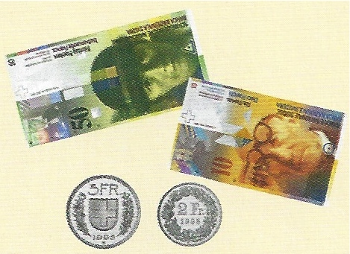  2-3 Wochen | 26: Alle Münzen und Noten (Geld*) | 1-4 | 14 | G1 | LU_I:43 Geldbeträge bilden
Winterquartal (bis Semesterende ca. 13 Wochen) |  | 27: Alle Münzen und Noten in Euro |  | 15
Winterquartal (bis Semesterende ca. 13 Wochen) |  | 28/29: Meter Zentimeter (Längen*) | 1, 2 | 16 | G1 | HPK63
Winterquartal (bis Semesterende ca. 13 Wochen) |  | 55: Längen vergleichen und berechnen
Winterquartal (bis Semesterende ca. 13 Wochen) |  | 30/31: Ergänzen bis 100 / 100 teilen | 1, 2 / 1, 2 | 17 | Z4 | HPK67; Stao: Rechnungen, die 100 geben
Winterquartal (bis Semesterende ca. 13 Wochen) |  |  Ergänzen bis 100  100 teilen |  |  | Z4 | HPK69
Winterquartal (bis Semesterende ca. 13 Wochen) |  |  eingeführte Blitze repetieren und automatisieren (mit Karteikarten, Computerprogramm/App, Arbeitsblättern)  *evtl. auch Karteikarten „Sachrechnen im Kopf 1/2“ |  | 65 / 66 |  | Lernzielkontrolle L02 „Hunderterraum 2“ (Begleitband S.319 > CD-Rom)
Winterquartal (bis Semesterende ca. 13 Wochen) |  | evtl. Spiel aus der Denkschule |  |  |  | Begleitband Seite 24-30
Winterquartal (bis Semesterende ca. 13 Wochen) | Addition im Hunderterraum  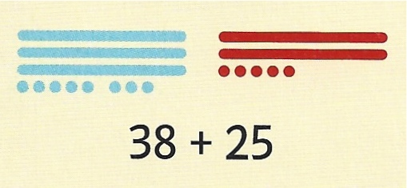  2-3 Wochen | 36: Rechnen mit Einern, mit Zehnern | 1-4 | 18 | Z4 | HPK71
Winterquartal (bis Semesterende ca. 13 Wochen) |  | 37: Verdoppeln  Verdoppeln | 1-4 |  | Z4 | HPK73; LU_I:33 Spieglein, Spieglein...
Winterquartal (bis Semesterende ca. 13 Wochen) |  | 39:  einfache Plusaufgaben | 1-3 | 19 | Z4 | HPK75; LU_II:54 strukturierte Päckchen  FB2.2.2*
Winterquartal (bis Semesterende ca. 13 Wochen) |  | 38: Rechenwege bei Plusaufgaben | 1-4 |  | Z4 | HPK75; LU_II:54 strukturierte Päckchen  FB2.2.2*
Winterquartal (bis Semesterende ca. 13 Wochen) |  | 40: Plusaufgaben verändern |  | 20 | Z5 | HPK75; LU_I:141 Zahlenmauern
Winterquartal (bis Semesterende ca. 13 Wochen) |  | 41: Tauschaufgaben |  | 21 | Z6 | HPK79; LU_I:173 Summen m. Ziffernkarten
Winterquartal (bis Semesterende ca. 13 Wochen) | Subtraktion im Hunderterraum  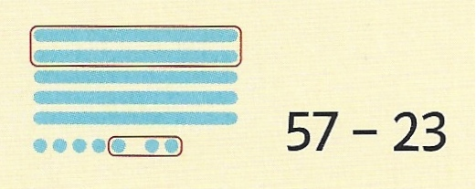  3-5 Wochen  (ev. Geometrie Formen im Raum nach Weihnachten) | 45:  einfache Minusaufgaben | 1 |  | Z4 | HPK81; LU_I:171 Zahlen abbauen
Winterquartal (bis Semesterende ca. 13 Wochen) |  | 44: Rechenwege bei Minusaufgaben | 1-4 | 22 | Z4 | LU_I:179 Zweistellige Zahlen subtrahieren
Winterquartal (bis Semesterende ca. 13 Wochen) |  | 46/47: Minusaufgaben ... ergänzen |  | 23 | Z5 | HPK81, LU_I:143.. Zahlenmauern
Winterquartal (bis Semesterende ca. 13 Wochen) |  | 48: Plus oder Minus |  |  | Z6 | HPK83; LU_I:189 Ziffern wählen – Zahlen ...
Winterquartal (bis Semesterende ca. 13 Wochen) |  | 49: Halbieren  Halbieren |  |  | Z4 | HPK85
Winterquartal (bis Semesterende ca. 13 Wochen) |  |  eingeführte Blitze repetieren und automatisieren  * evtl. auch Karteikarten „Sachrechnen im Kopf 1/2“ |  | 65 / 66 |  | Blitzrechnen 2: Begleitband S.313ff (CD-R); ev. FB2.3.1* Blitzrechnen (Einschätzung)
Winterquartal (bis Semesterende ca. 13 Wochen) |  | 42: Würfel (Formen herstellen) 43: Quader (mit Bauklötzen bauen) | 1 |  |  | LU_II:250 Würfelhäuser - FB2.2.4*
Winterquartal (bis Semesterende ca. 13 Wochen) |  | 92/93: Figuren kippen (ev. später) | 1-3 / 4 |  | F4 | LU_II:240 Würfel kippen
Winterquartal (bis Semesterende ca. 13 Wochen) |  | Miniprojekt „Bald ist Weihnachten“ | 1, 3 |  |  | Thema für fächerübergreifenden Unterricht
Winterquartal (bis Semesterende ca. 13 Wochen) |  | evtl. Spiel aus der Denkschule |  |  |  | Begleitband Seite 24-30

Frühlingsquartal (ca. 9 Wochen) | Themenblock | Seite und Thema im Zahlenbuch 2 | zentrale Aufg. | AH | LLK | Hinweise
Frühlingsquartal (ca. 9 Wochen) | Sachrechnen  Grössen  (ev. zum Jahresanfang oder später)  3-4 Wochen | 50/51: Rechnen mit Geld  Zerlegen | 1-3 | 26 | G1 | HPK87; LU_II161 Einkaufen
Frühlingsquartal (ca. 9 Wochen) |  | 52/53: Tag und Stunden (Zeit*) | 1-3 | 27-29 | G1 | HPK89; LU_II137 Zeitverläufe
Frühlingsquartal (ca. 9 Wochen) |  | 75: Tageslauf (Stundenplan) | 1 |  | G1
Frühlingsquartal (ca. 9 Wochen) |  | 76: Jahreslauf (Kalender) |  |  | G1
Frühlingsquartal (ca. 9 Wochen) |  | 77: Alle werden älter
Frühlingsquartal (ca. 9 Wochen) |  |  eingeführte Blitze repetieren und automatisieren (Karteikarten, Computerprogramm/App, Arbeitsblätter)  * evtl. auch Karteikarten „Sachrechnen im Kopf 1/2“ |  | 65 / 66 |  | Lernzielkontrolle L03 „Addition /Subtrak-tion“ (Bb S.320 > CD-Rom)  ev. FB2.3.1* Blitzrechnen (Einschätzung)
Frühlingsquartal (ca. 9 Wochen) | Einführung Multiplikation  und Division  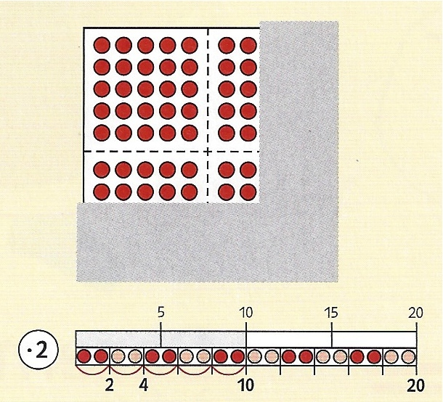  3-4 Wochen | 58/59: Malaufgaben in der Umwelt  60/61: Malaufgaben am Hunderterfeld | 1-3 / 7, 8  1-3 / 5-8 | 30  31 | Z4 | HPK91; Stao: multiplikative Situationen LU_I193: Multiplikation entdecken
Frühlingsquartal (ca. 9 Wochen) |  | 62/63: Kernaufgaben am Hunderterfeld   Kernaufgaben am Hunderterfeld | 1-6 |  | Z4 | HPK95
Frühlingsquartal (ca. 9 Wochen) |  |  |  | 65 / 66 |  | FB2.3.5* (Rechnungen, die 100 geben)
Frühlingsquartal (ca. 9 Wochen) |  | 64/65: 2er-, 5er-, 10er-Reihe (1x1-Plan) | 1-4 | 32 / 33 | Z4 | HPK97
Frühlingsquartal (ca. 9 Wochen) |  | 66/67: Dreier-, Sechser-, Neuner-Reihe |  | 34 / 35 | Z4 | Anmerkung: gemäss LP21 muss das kleine
Frühlingsquartal (ca. 9 Wochen) |  | 68/69: Vierer-, Achter-, Siebner-Reihe |  | 36 / 37 | Z4 | 1x1 erst im Zyklus 2 beherrscht werden!
Frühlingsquartal (ca. 9 Wochen) |  | 70/71: Aufteilen – Verteilen |  | 38 / 39 | Z4 | HPK99
Frühlingsquartal (ca. 9 Wochen) |  | 72/73: Teilen am Plan / Reih auf und ab |  | 40 | Z5 | LU_I:197 Netze knüpfen
Frühlingsquartal (ca. 9 Wochen) |  |  Einmaleins am Plan | 73 |  |  | Lernzielkontrolle L04 „Multiplikation und Division“ (BB S.320 > CD-Rom)
Frühlingsquartal (ca. 9 Wochen) | Sachrechnen  Form & Raum (Geometrie): Formen und Symmetrien  Daten und Zufall (Sachrechnen): Kominatorik  2-3 Wochen | 74: Legen und überlegen (Schwimmbad) |  | 41 | G5 | LU_II:226 Wir bauen einen Zoo
Frühlingsquartal (ca. 9 Wochen) |  | 78/79: Pflanzen / Störche (Sachtexte) |  | 42 / 43 |  | LU_II150 Haustiere – FB2.4.2*
Frühlingsquartal (ca. 9 Wochen) |  | 80: Legen und zeichnen |  |  | F2 | LU_II:246 Hühner falten
Frühlingsquartal (ca. 9 Wochen) |  | 54: Zeichnen und messen |  |  | F2/F3
Frühlingsquartal (ca. 9 Wochen) |  | 82/83: Spiegeln |  | 44 |  | „Spiegelbuch“ von Hartmut Spiegel
Frühlingsquartal (ca. 9 Wochen) |  |  eingeführte Blitze repetieren und automatisieren  * evtl. auch Karteikarten „Sachrechnen im Kopf 1/2“ |  | 65 / 66 |  | Karteikarten/Software/Arbeitsblätter  ev. FB2.3.1* Blitzrechnen (Einschätzung)
Frühlingsquartal (ca. 9 Wochen) |  | 118: Miniprojekt „Bald ist Ostern“ | 2, 4 |  | G6 | fächerübergreifender Unterricht
Frühlingsquartal (ca. 9 Wochen) |  | evtl. Spiel aus der Denkschule |  |  |  | Begleitband Seite 24-30

Sommerquartal (ca. 10 Wochen) | Themenblock | Seite und Thema im Zahlenbuch 2 | zentrale Aufg. | AH | LLK | Hinweise
Sommerquartal (ca. 10 Wochen) | Vertiefung Addition und Subtraktion  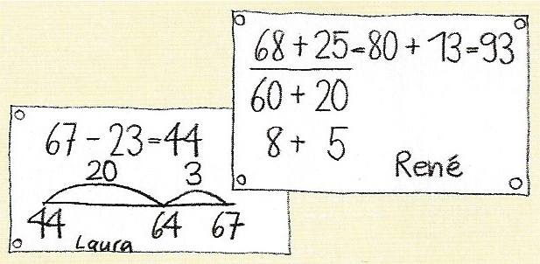  2-4 Wochen | 84/85: Rechenwege bei Plusaufgaben 2 |  | 45 | Z4 | HPK101; LU_I:189 Ziffern wählen - FB2.4.3*; LU_I:173 Summen m. Ziffernkarten
Sommerquartal (ca. 10 Wochen) |  | 86: Gebühren (Geld) |  | 46 | G4
Sommerquartal (ca. 10 Wochen) |  | 87: Sachaufgaben: Rechengeschichten |  |  | G5 | LU_II:161 Einkaufen
Sommerquartal (ca. 10 Wochen) |  | 88/89: Rechenwege bei Minusaufgaben 2 |  | 47 | Z4 | HPK101; LU_I:179 Zahlen subtrahieren
Sommerquartal (ca. 10 Wochen) |  | 90 Übungen zu Minusaufgaben; Formate: magische Quadrate, Zahlenmauern.... |  | 48/49 |  | LU_I:141/147 Zahlenmauern; LU_II:54 struk-turierte Päckchen; LU_II:92 Mag. Quadrate
Sommerquartal (ca. 10 Wochen) |  | 91: Klassenspiegel (Pläne) |  |  | F5 | FB2.4.4*; LU_I:235 Eckenhausen
Sommerquartal (ca. 10 Wochen) |  | 92/93: Figuren kippen (Koordinaten)  (falls noch nicht zu Seite 42/43 behandelt) | 1-3 / 4 |  | F5 | LU_II:240 Würfel kippen; „Schiffe versenken“  LU_II:250 Würfelhäuser - FB2.2.4*
Sommerquartal (ca. 10 Wochen) | Vertiefung Einmaleins und Sachrechen  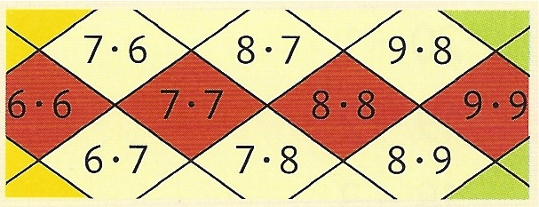  3-5 Wochen | 94: Einmaleins-Tafel  95:  1x1 am Feld (v.a. • 2, • 5, • 10) | 1, 2 | 50-52 | Z6 | HPK103; FB2.4.5*  LU_I:201 Einmaleins beziehungsreich;
Sommerquartal (ca. 10 Wochen) |  | 96/97: Aufteilen / Teilen mit Rest |  | 53 | Z6 | HPK105; LU_I:197 Netze knüpfen - FB2.4.6*
Sommerquartal (ca. 10 Wochen) |  | 98/99: Malaufgaben in Sachsituationen | 1-3 |  | G4 | LU_II:161 Einkaufen
Sommerquartal (ca. 10 Wochen) |  | 100/101: Glacekarte/Biomarkt (Geld) |  | 54/55 | G5 | HPK107; LU_II:189 Restaurant
Sommerquartal (ca. 10 Wochen) |  | 102/103: Sachrechnen im Kopf * | 1 |  | G5 | Lernzielkontrolle L05 „Grundoperationen“ (Begleitband S.321 > CD-Rom)
Sommerquartal (ca. 10 Wochen) |  | 104/105: Sachaufgaben lösen / erfinden |  |  | G5
Sommerquartal (ca. 10 Wochen) |  |  eingeführte Blitze repetieren und automatisieren 65 / 66  * evtl. auch Karteikarten „Sachrechnen im Kopf 1/2“ |  |  |  | Karteikarten/Software/Arbeitsblätter  ev. FB2.3.1* Blitzrechnen (Einschätzung)
Sommerquartal (ca. 10 Wochen) | Ergänzende Übungen und Ausblick  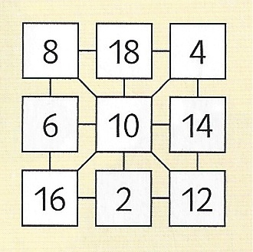  1-2 Wochen | 106: Quadratzahlen und Dreieckszahlen | 1 |  |  | HPK109; ev. Begabungsförder. ab Seite 94
Sommerquartal (ca. 10 Wochen) |  | 107: Zurück zur Startzahl (Rechenketten) |  |  |  | ev. Begabungsförderung ab Seite 73
Sommerquartal (ca. 10 Wochen) |  | 108/109: Gerade und ungerade Zahlen | 1-3 |  |  | HPK111; ev. Begabungsförd. ab Seite 16-19
Sommerquartal (ca. 10 Wochen) |  | 110/11: Ungleichungen |  |  |  | ev. Begabungsförd. ab Seite 16-19
Sommerquartal (ca. 10 Wochen) |  | 112/113 „Pippi Langstrumpf“ (Mal / geteilt) |  |  |  | ev. Begabungsförderung ab Seite 70
Sommerquartal (ca. 10 Wochen) |  | 114: Die Zahlen von 1 bis 200 (Zahlentafel) |  |  |  | ev. Begabungsförderung ab Seite 18
Sommerquartal (ca. 10 Wochen) |  | 115: Das Zweihunderterfeld (Punktefeld) |  |  |  | ev. Begabungsförderung ab Seite 15
Sommerquartal (ca. 10 Wochen) |  | Spiel aus der Denkschule |  |  |  | Begleitband Seite 24-30
Sommerquartal (ca. 10 Wochen) |  | Teste dich selbst  (Wiederholung Grundwissen Zahlenbuch 2) |  | 57-63 | Als Vorbereitung für Lernkontrollen oder  zur Repetition der wichtigsten Themen am Schluss des Schuljahres einsetzbar.

Literaturangaben und Internetadressen:

HPK: „Heilpädagogischer Kommentar zum Schweizer Zahlenbuch 2“ (Ausgabe 2007) von Elisabeth Moser Opitz, Margret Schmassmann, Klett-Verlag
(Hinweise zur Arbeit mit Kindern mit mathematischen Lernschwierigkeiten; Lernstandserfassung zum mathematischen Basisstoff der 1. Klasse)

LU_I: „Lernumgebungen für Rechenschwache bis Hochbegabte“ von Elmar Hengartner, Ueli Hirt, Beat Wälti, Klett-Verlag 2006 / 2010
(Band 1 mit Unterlagen zur natürlichen Differenzierung im Mathematikunterricht insbesondere zur Arithmetik (ZAHL & VARIABLE);
LU_I:91 = Lernumgebung im Band 1 und Seitenangabe in der „grünen“ Ausgabe von 2010

LU_II: „Lernumgebungen im Mathematikunterricht“ von Ueli Hirt und Beat Wälti, Kallmeyer-Klett-Verlag 2008
(Band 2 mit Unterlagen zur natürlichen Differenzierung für Rechenschwache bis Hochbegabte in den 3 Fachgebieten bzw. Kompetenzbereichen
Arithmetik (ZAHL & VARIABLE), Geometrie (FORM & RAUM) und Sachrechnen (GRÖSSEN & FUNKTIONEN)
LU_II:92 = Lernumgebung im Band 2 und Seitenangabe im „pinkfarbigen“ Buch

FB: Förderorientierte Beurteilungsanlässe für eine kriterienbasierte formative Schülerbeurteilung von Beat Wälti und Martin Rothenbacher
(Entwicklungsprojekt des Institutes Primarstufe der PH FHNW: „Mathematik ganzheitlich und förderorientiert beurteilen“; das Projekt steht in
engem Zusammenhang mit dem Projekt „Lernumgebungen im Mathematikunterricht“ und bietet Beurteilungspläne mit Kriterienrastern im
Wordformat zum Download – jeweils auf die Nummer im Beurteilungsplan klicken)
www.zahlenbu.ch/cms/index.php?page=77

EBLB: „Entwicklung beobachten und Lernen begleiten“: Leitfragen zur Beobachtung und Förderung von Kompetenzentwicklungen im Zyklus 1
(Webbasierte Umsetzungshilfe zum Lehrplan 21 der Erziehungsdirektion Bern): https://eblb.ch/web/de/mathematik/

LLK*: Lernlandkarten Mathematik zum Lehrplan 21 für den Zyklus 1 und 2 von Martin Rothenbacher
(Übersichten zu Kompetenzzonen für die Unterrichtsplanung, die Lernbegleitung von Kindern mit Lernschwierigkeiten, die Einschätzung von Kompetenzentwicklungen im Mathematikunterricht mit dem „Schweizer Zahlenbuch“ für Lehrpersonen und Schüler ab dem 2. Schuljahr; Entwicklungsprojekt des Institutes Primarstufe der PH FHNW: „Mathematik förderorientiert beurteilen“)
www.zahlenbu.ch/cms/index.php?page=103

Anmerkung zu Lernzielkontrollen im 2. Schuljahr zum „Schweizer Zahlenbuch 2“: Wie im 1. Schuljahr sollte auch im zweiten Schuljahr der Fokus der Beurteilung primär auf einer eher formativen förderorientierten Beurteilung liegen, da es um die Bildung von grundlegenden mathematischen Kompetenzen geht (Möglich-keiten siehe oben LU, FB und EBLB sowie Selbsteinschätzungen mit der Aufgabensammlung „Teste dich selbst“ im Arbeitsheft). Da aber im Lehrplan der Zyklus 1 im 2. Schuljahr der Primarstufe mit Grundansprüchen abgeschlossen wird und in einigen Kantonen auch Zeugnisnoten verlangt sind, können für eine zusätzliche summative Beurteilung auf der Grundlage der Musteraufgaben zu Lernzielkontrollen im Begleitband auch erste schriftliche Prüfungen zu mehreren Themen zusammengestellt werden. Sinnvoll sind zudem auch formative und summative Einschätzungen der vorhandenen Basiskompetenzen im „Blitzrechnen“ (Beurteilungsanlass FB 2.3.1A; Blitzrechentests auf der Grundlage der Arbeitsblätter zum „Blitzrechnen 2“, Tests in der Computersoftware „Blitzrechnen 2“).

Juli 2018, Martin Rothenbacher, Professur Mathematikdidaktik, Institut Primarstufe PH FHNW: martin.rothenbacher@fhnw.ch

